2006-2007年《过程控制》期末试卷A（闭卷）

班级 学号 姓名 成绩

- 简答题（36%）(每题6分)
1、过程控制中被控对象动态特性有哪些特点？常用的评价控制系统动态性能的误差积分指标有哪些？
2、试总结调节器P、PI、PD动作规律对系统控制质量的影响？
3、下图1所示的换热器，用蒸汽将进入其中的冷水加热到一定温度，生产工艺要求热水温度维持恒定（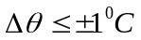），试设计一简单温度控制系统，指出调器的类型。

图1 换热器原理图
4、什么是调节阀的流量特性、理想流量特性和工作流量特性？如何选择调节阀的流量特性？
5、设计串级控制系统时，主、副过程时间常数之比（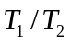）应在3~10范围内。试问当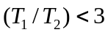或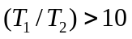时将会有何问题？
6、前馈控制和反馈控制各有什么特点？为什么采用前馈-反馈复合控制系统将能较大地改善系统的控制品质？

- 计算题（64%）
1、有一复杂液位对象，其液位阶跃响应实验结果为：
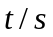 | 0 | 10 | 20 | 40 | 60 | 80 | 100 | 140 | 180 | 250 | 300 | 400 | 500 | 600
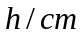 | 0 | 0 | 0.2 | 0.8 | 2.0 | 3.6 | 5.4 | 8.8 | 11.8 | 14.4 | 16.6 | 18.4 | 19.2 | 19.6
其中阶跃扰动量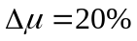。
（1）画出液位的阶跃响应曲线；
（2）若该对象用带纯迟延的一阶惯性环节近似，试用作用法确定对象增益K及纯迟延时间和时间常T。(10分)

2、对象传递函数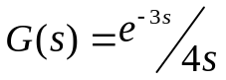，调节器采用PI动作。试用稳定边界法（利用闭环测试原理计算）估算调节器的整定参数。（12分）
有关参数整定如下表所示
整定参数  调节规律 | 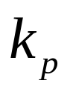 | 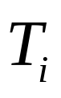
PI | 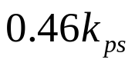 | 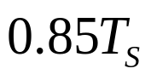

3、图2 所示为一加热炉，工艺要求被加热物料的出口温度保持为某一恒定值，影响出口温度的因素主要有燃料油方面的流量和压力波动，工艺安全条件是：一旦发生重大事故，立即切断燃料油的供应。
- 设计一串级控制系统方案，画出相应的控制方块图（在图2上标出）。
- 画出该加热炉串级控制系统结构图
- 调节阀的作用形式及主、副调节器的正反作用。（15分）

图2 加热炉出口温度控制

4、试为下述过程设计一个前馈-反馈控制系统。已知过程的控制通道传递函数为：
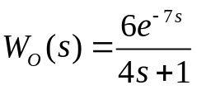，过程干扰通道传递函数为：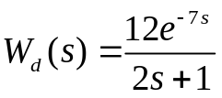，试写出前馈调节器的传递函数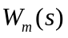并说明其模型是超前还是滞后，画出前馈-反馈系统方框图及分析其实现方案（设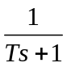是容易实现的模型）。（15分）

5、已知某模糊控制器的控制规则为“若且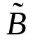则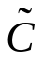，且
=（0.4，0.7） =（0.2，0.4，0.5） =（0.4，0.2）
- 求模糊关系；
- 若已知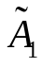=（0.2，0.4）；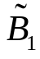=（0.5，0.7，1）求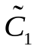（12分）

